Горячая пора наступила в детском саду с приходом лета. Дети и педагоги окунулись в весёлый праздник солнечного детства. Жизнь детей наполнилась яркими впечатлениями от многообразия происходящего. С большим удовольствием дети и их родители принимают участие в различных мероприятиях.
Но особо хочется рассказать о ежегодной традиции нашего детского сада. Дети и воспитатели объединяются в дружную команду и становятся участниками «Туристического похода» с целью приобщения к туристическим традициям и пропаганде здорового образа жизни.
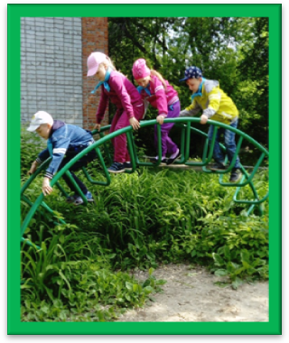

И вот этот день настал, юные туристы из средней, старшей и подготовительной групп с веселым настроением отправились в поход по территории детского сада.
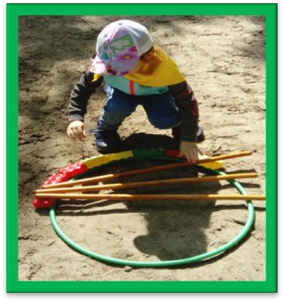

Впереди юных туристов ждал трудный маршрут. На спортивной площадке они проявили ловкость и быстроту, преодолевая горы, болото, дремучий лес.
Следуя маршрутной карте, дети приходят на участок «Яблонька», где им нужно отсортировать и собрать нужные предметы в рюкзак для похода. Рюкзак собран можно отправляется дальше, но на карте участка «Радуга» болото. Ребята проявили смекалку, прыгая с кочки на кочку, они сумели преодолеть это болото.
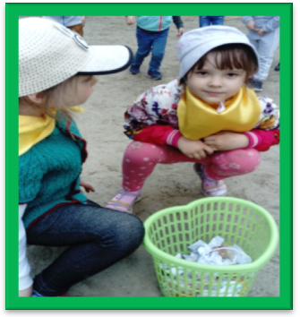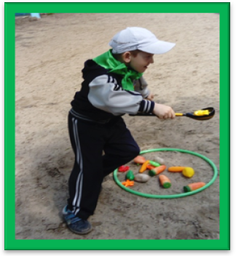

И снова в путь! Карта приводит туристов на участок «Колокольчик», где ребятам предстояло помочь природе - «Очисти полянку от мусора». Юные туристы быстро справились с этим заданием, собрали и рассортировали мусор по корзинам.
После прохождения нелегкого туристического маршрута у туристов привал, они ловят рыбу, варят уху и танцуют танец «Дружбы».
Поход завершен. Самое главное, что показал наш «Туристический поход», что все дети отлично провели время, получили заряд бодрости, новые знания и навыки настоящих туристов.
Наш коллектив заботиться о том, чтобы пора детства для ребенка стала яркой, богатой и незабываемой!
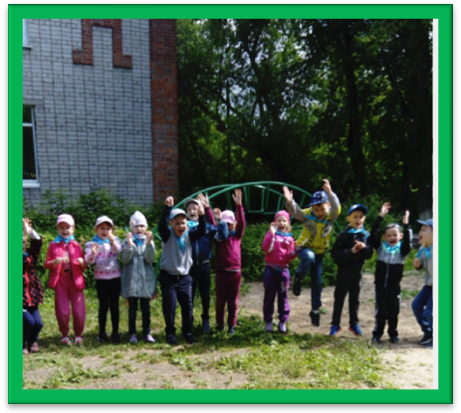 Информацию подготовила:
Маркова С.В., инструктор по ФК.

